Дата размещения 13.05.2024 года.
Срок приема заключений по результатам независимой
антикоррупционной экспертизы с 13.05.2024 по 23.05.2024 года

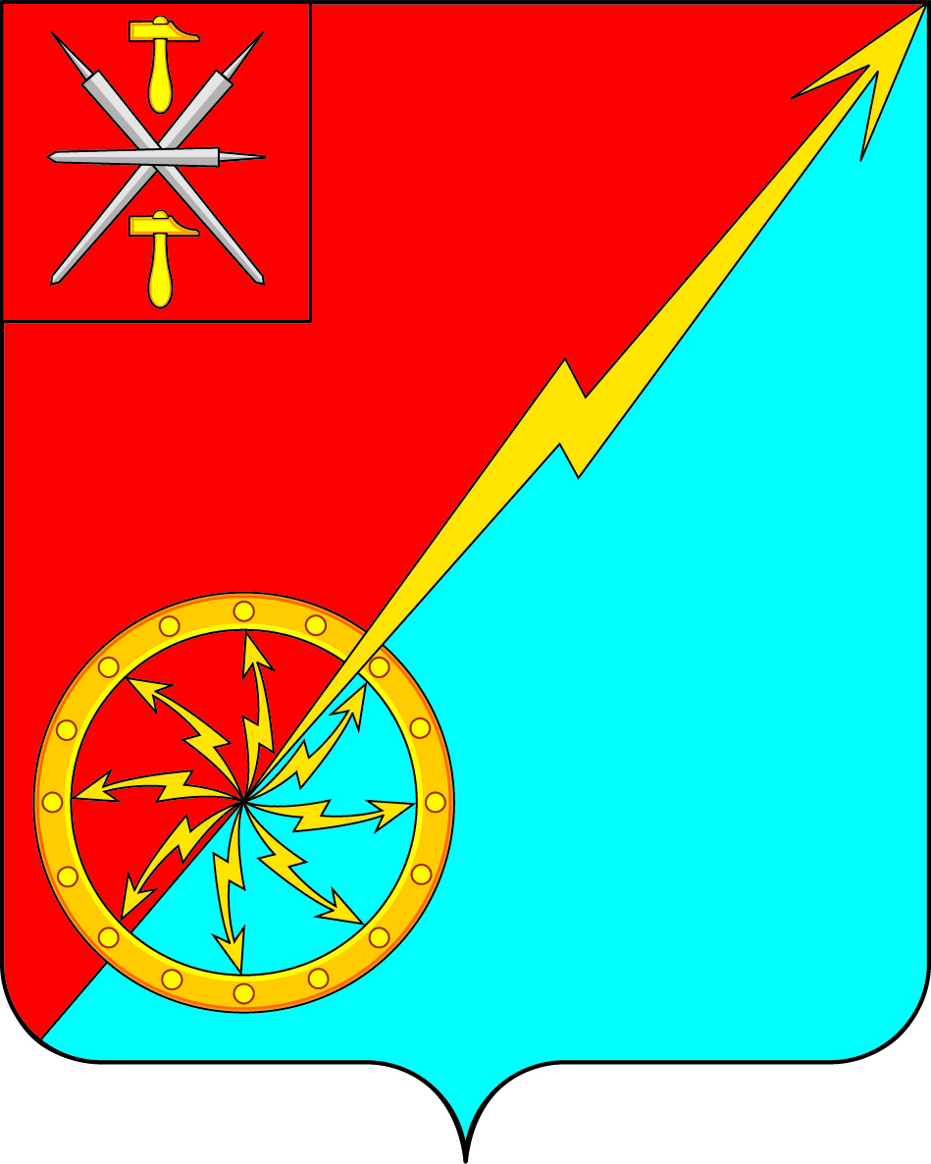
Собрание депутатов муниципального образования
город Советск Щекинского района
V созыва

ПРОЕКТ РЕШЕНИЕ

от ______________ 2024 года | № ________

О внесении изменений в решение Собрания депутатов муниципального образования город Советск Щекинского района № 4-16 от 16.11.2023 г. «Об утверждении Положения о проведении конкурса «Активный руководитель территориального общественного самоуправления»

В соответствии с Федеральным законом от 06.10.2003 № 131-ФЗ
«Об общих принципах организации местного самоуправления в Российской Федерации», постановлением Правительства Тульской области от 09.04.2021 № 170 «Об утверждении Правил предоставления иных межбюджетных трансфертов из бюджета Тульской области бюджетам муниципальных образований Тульской области в целях проведения конкурса «Активный сельский староста», «Активный руководитель территориального общественного самоуправления», Уставом муниципального образования город Советск Щекинского района Собрание депутатов муниципального образования город Советск Щекинского района РЕШИЛО:
1. Внести в решение Собрания депутатов муниципального образования город Советск Щекинского района № 4-16 от 16.11.2023 г. «Об утверждении Положения о проведении конкурса «Активный руководитель территориального общественного самоуправления» следующие изменения:
1.1. Преамбулу решения изложить в новой редакции:
«В соответствии с Федеральным законом от 06.10.2003 № 131-ФЗ
«Об общих принципах организации местного самоуправления в Российской Федерации», постановлением Правительства Тульской области от 09.04.2021 № 170 «Об утверждении Правил предоставления иных межбюджетных трансфертов из бюджета Тульской области бюджетам муниципальных образований Тульской области в целях проведения конкурса «Активный сельский староста», «Активный руководитель территориального общественного самоуправления», Уставом муниципального образования город Советск Щекинского района Собрание депутатов муниципального образования город Советск Щекинского района РЕШИЛО:»
1.2. В пункте 3 решения после слова «Щекинского» дополнить слово «района».
1.3. В пунктах 7.1 и 7.2 раздела 7 Приложения к решению слова «в размере 12,0 (двенадцати) тысяч рублей» заменить словами «в размере 20,0 (двадцати) тысяч рублей».
2. Решение обнародовать путем размещения на официальном сайте муниципального образования город Советск Щекинского района и на информационном стенде администрации муниципального образования город Советск Щекинского района по адресу: Щекинский район, г. Советск, пл. Советов, д. 1.
3. Решение вступает в силу со дня его официального обнародования.

Глава муниципального образования
город Советск Щекинского района Е. В. Холаимова

